**2025级新生加入企业微信说明**

**步骤一**：下载并安装企业微信。通过“应用市场”下载或扫描以下二维码安装“企业微信”APP。如您已安装“企业微信”，请忽略此步骤。

 

iOS版 Android版

图1 企业微信下载二维码

**步骤二**：使用**微信“扫一扫”**扫描图2二维码。

 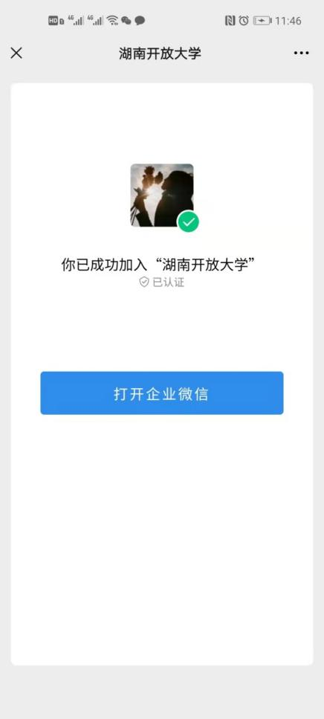 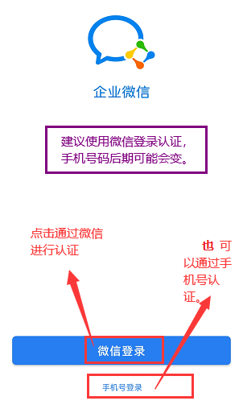

图2 加入企业微信二维码 图3 打开企业微信 图4初次登录认证

**步骤三**：扫码后，先点击**“加入学校”**按钮，然后再点击**“打开企业微信”**，如图3所示。

**步骤四**：初次使用需要登录认证。可以通过“微信登录”认证。如果手机号码后期不改变，也可以通过“手机号登录”认证。**注意：必须使用本人的微信或者手机号码登录。**如图4所示。

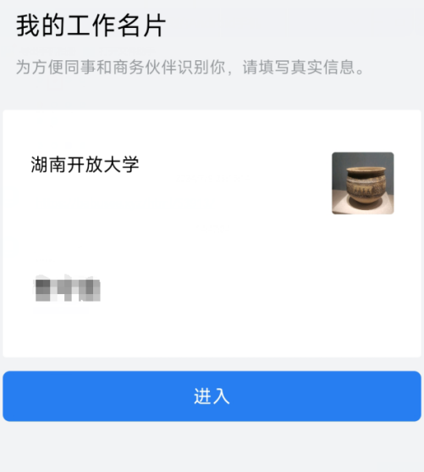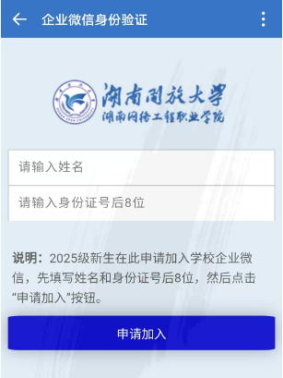

图5 进入 图6 进行二次验证

**步骤五**：打开企业微信后，点击**“进入”**按钮，如图5所示。

**步骤六**：输入本人姓名、身份证号后8位，点击**“申请加入”**按钮，加入企业微信，如图6所示。

**2025级新生网上迎新操作指南**

一、打开**企业微信**，点击“工作台”；在工作台里面找到“智慧迎新”，进入登录界面。

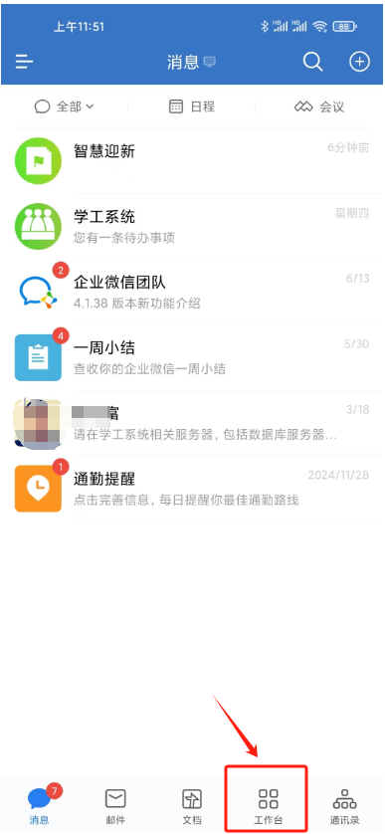 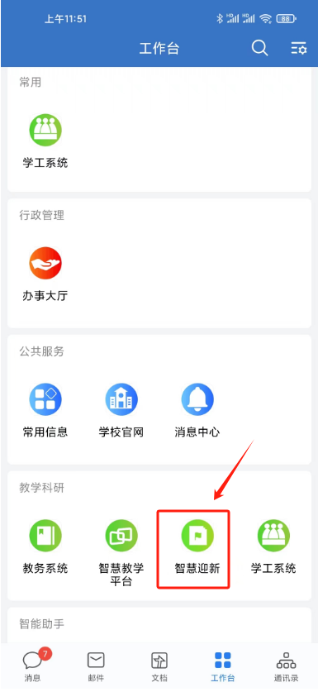

二、在登录界面按提示输入账号(**身份证号**)、密码(**身份证号后6位**)以及**验证码**，进行登录。登录后，点击第一个环节“**学校概况**”完成后，点击“提交并下一步”，依次完成各环节，最后生成报到单，按规定时间来校现场报到。

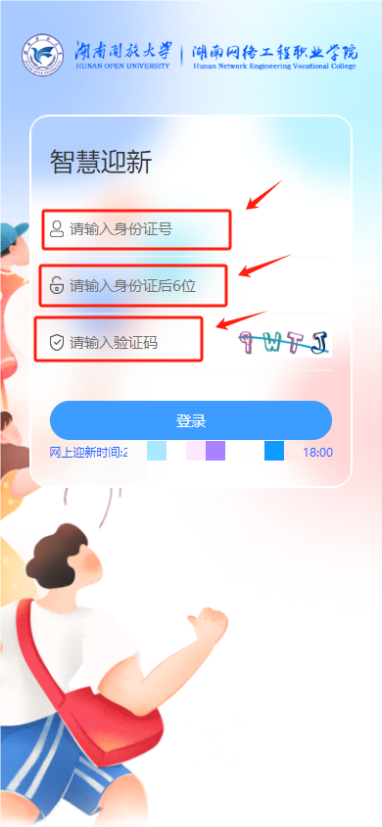 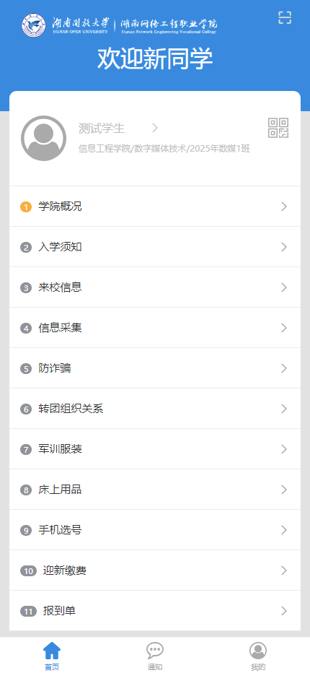

各环节操作如下：

1**学院概况、2入学须知：**先查看重要信息，然后勾选已阅读后，点击“提交并下一步”。

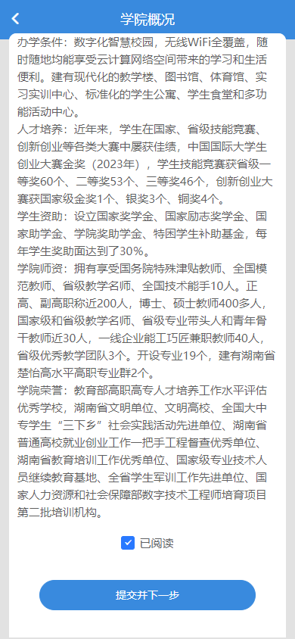 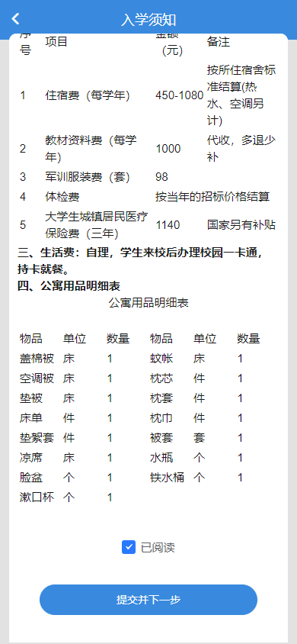

**3来校信息、4采集信息：**要求填完打星号等内容，然后点击“提交并下一步”。(注：未完成填写的，点击提交时会提示填写相关信息。)

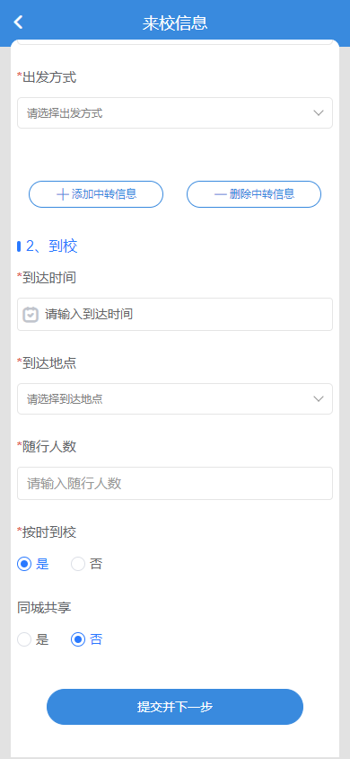 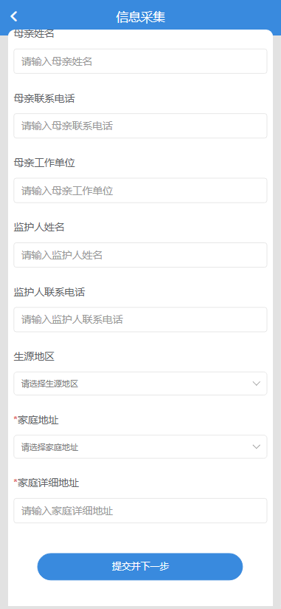

**5防诈骗、6转团组织关系：**先查看重要信息，然后勾选已阅读后，点击“提交并下一步”。

 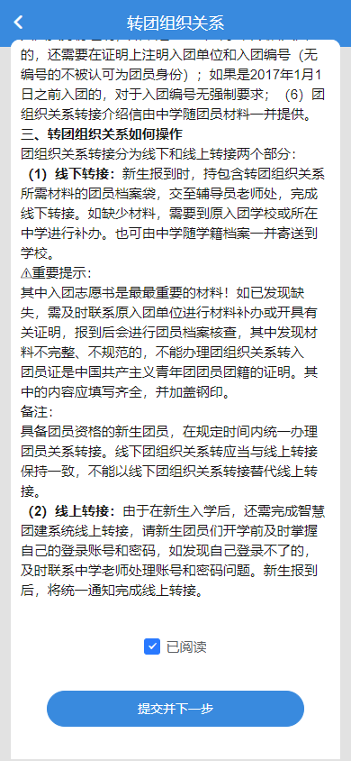

**7军训服装：**选择军训服和军训鞋的尺码后，点击“提交并下一步”。

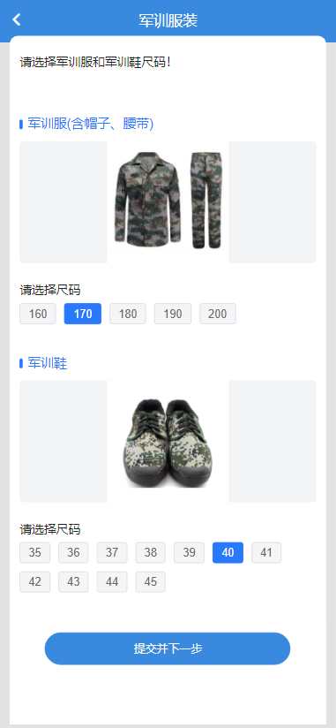

**8床上用品：**选择“购买”或“不购买”，点击“提交并下一步”。

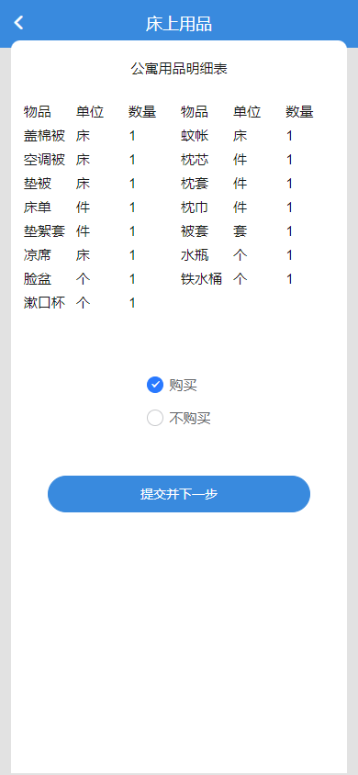

**9手机选号：**勾选“选号”，点击运营商，就会跳转到运营商选号界面，完成选号后，回到智慧迎新系统，点击“提交并下一步”；勾选“不选号”，点击“提交并下一步”。

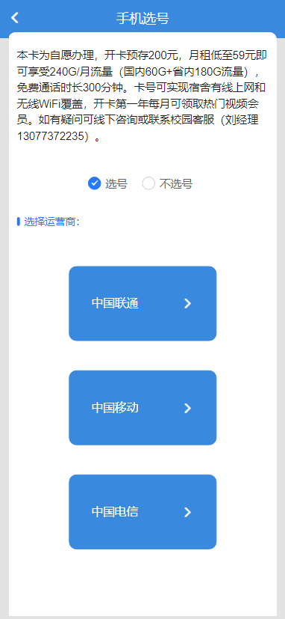 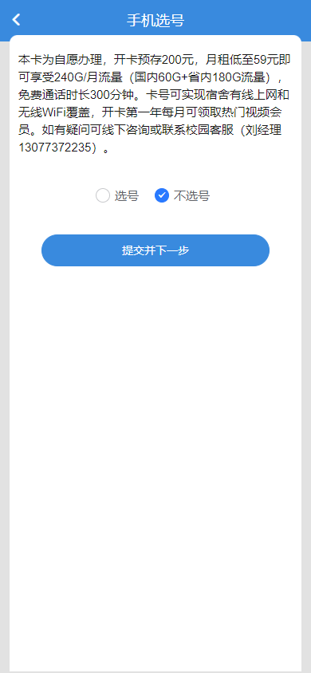

**10迎新缴费：**点击“去缴费”，跳转学校统一收费平台进行登录缴费。

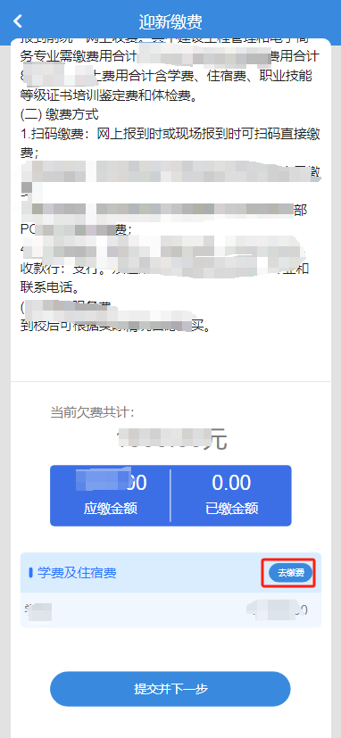 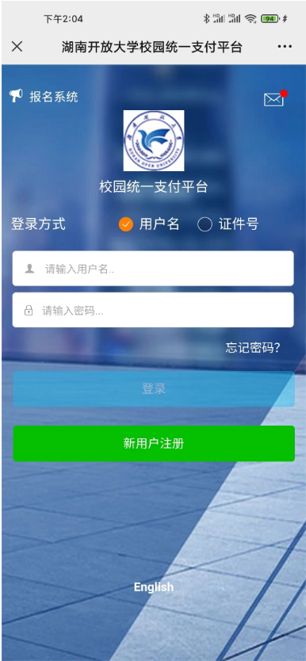

**11报到单：**点击报到单，查看个人信息，点击“提交报到单”，完成网上迎新报到。

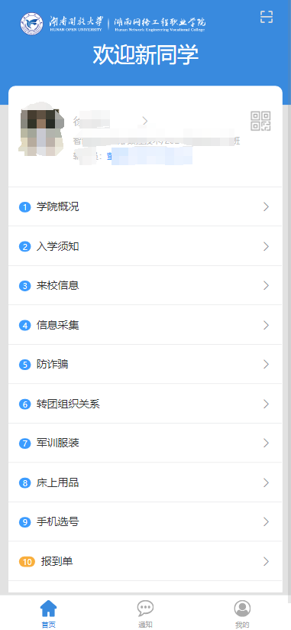 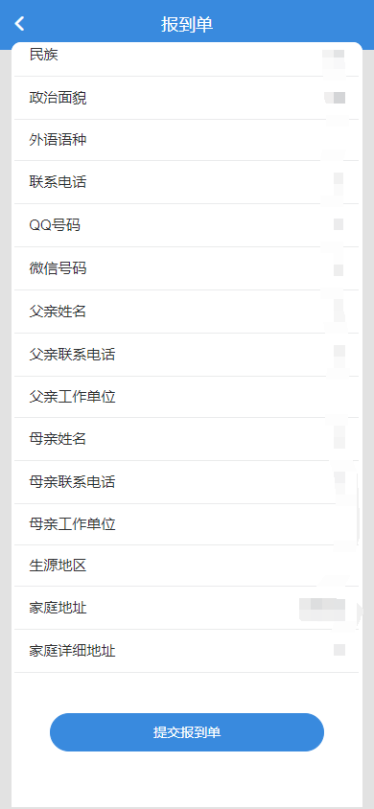

注：环节具体显示内容，以实际看到的为准。

**12、现场报到：**携带本人身份证件，到学校体育馆中刷身份证完成报到。